VÝROČNÁ SPRÁVA 2021

OBEC HRUŠOV



SPOJENÁ VÝROČNÁ SPRÁVA
ZA KONSOLIDOVANÝ CELOK

OBSAH

Príhovor starostu obce

Organizačná štruktúra obce

Profil obce

Hospodárstvo

Symboly obce

História a pamiatky

Kultúra

Šport

Rozpočet a jeho plnenie

Ostatné dôležité informácie

Hodnotenie roku 2021 a predpokladaný vývoj na rok 2022

Záver

Príhovor starostu obce

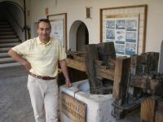

Rok 2021 bol tretím rokom šiesteho volebného obdobia môjho pôsobenia vo funkcii starostu obce Hrušov.
Krédom môjho celého pôsobenia je zachovať Hrušov ako vzhľadnú a zaujímavú dedinu a to hlavne využívaním eurofondov a iných finančných dotácií pre rozvoj a infraštruktúru obce, čo sa nám v nemalej miere darí naplniť. Nemenej dôležitou oblasťou je udržanie života v obci a to podporou kultúrno-spoločenského a občianskeho diania v obci prostredníctvom motiváciou občanov a spolkov.
Teším sa z každého úspechu, ktorý naša obec dosiahne, k zlepšenie života našich občanov. Práca vo vedení obce nemá merateľné kritérium, je to len spokojnosť obyvateľov.
Hrušov, aj keď patrí medzi menšie obce v okrese, významne sa zapája do kultúrno-spoločenského diania celého regiónu Hont i v rámci Banskobystrického samosprávneho kraja. Za predchádzajúce obdobie sme urobili veľa práce, aby sme naštartovali a zabezpečili rozvoj obce, vybudovali miestnu infraštruktúru a upravili postupne jednotlivé časti obce.
Chcem verejne poďakovať všetkým občanom, ktorí svojou ochotou, obetavosťou a množstvom práce dennodenne tvoria túto dedinu.
Stále nás však čaká veľa práce. Vždy je čo zlepšiť, dobudovať, vždy je dôvod hľadať nové a nové zdroje, ale dôležité je udržiavať na doterajšej úrovni tie oblasti života obce ktoré dobre fungujú.
Verím a spolieham sa na aktívnu podporu a spoluprácu od všetkých občanov, podnikateľov a ostatných organizácií pôsobiacich na území obce, aby sme dosiahli čo najlepšie výsledky v skvalitňovaní podmienok života pre našich občanov.
Zachovajme všetky pekné a osvedčené tradície našich predkov a ponúknime nové a kvalitné podmienky pre bývanie a život našim deťom.

Ing. Pavel Bendík
starosta obce
Organizačná štruktúra Obce Hrušov

Starosta obce: Ing. Pavel Bendík

Hlavný kontrolór obce: Ing. Jozef Mišt

Pracovníci OcÚ: Administratíva Ing. Mária Augustínová
Katarína Bendíková
Ing. Judita Kelemenová

Komunitné centrum Mgr. Terézia Vicianová

Denný stacionár Marta Brindzová
Ján Fašang
Anna Mištová
Dušan Mikula

Terénna opatrovateľská služba Eliška Halajová

Pomocné práce Dušan Ďurčov
Cecília Ďurčová
Marek Kováč
Ján Kováč

Zástupca starostu: Vincent Humenaj

Obecné zastupiteľstvo: Kamila Adamovová
Mgr. Anna Brlošová
Ján Fašang
Vincent Humenaj
Anna Chabrečeková
Mgr. Rudolf Santoris
Ing. Katarína Výbošťoková

Obecné zastupiteľstvo obce Hrušov je zastupiteľský zbor zložený zo 7 poslancov zvolených v priamych voľbách v roku 2018 na obdobie 4 rokov.
Obecné zastupiteľstvo sa v roku 2021 stretlo na 4 riadnych zasadnutiach a 1 mimoriadnom zasadnutí.
Všetky zasadnutia sú verejné a občania majú možnosť zúčastniť sa rokovaní.

Obecný úrad vykonáva:
- Správu administratívnej agendy
- Ekonomickú činnosť
- Správu daní a poplatkov
- Mzdovú agendu
- Evidenciu obyvateľov
- Vypracovanie podkladov pre stavebný úrad, životné prostredie
- Organizácia kultúry a športu
- Technické zabezpečenie prevádzky obce
- Systém štatistických podkladov a zisťovaní

Schválené právne normy obce Hrušov:
Štatút obce Hrušov
Organizačný poriadok Obecného úradu
Pracovný poriadok Obecného úradu Hrušov
Rokovací poriadok OcZ
Smernica o vykonávaní finančnej kontroly a vnútornom audite
Smernica o postupe obce pri zadávaní zákazky s nízkou hodnotou v rámci verejného obstarávania
Smernica o spôsobe vedenia účtovníctva
Zásady hospodárenia s majetkom obce Hrušov
Prevádzkový poriadok pohrebiska a dome smútku
Štatút obecnej knižnice

Obecný úrad :
Je výkonným orgánom obecného zastupiteľstva a starostu obce, zabezpečuje organizačné a administratívne veci. Prácu obecného úradu organizuje starosta obce .

Rozpočtové organizácie obce :

Základná škola s materskou školou Hrušov, 991 42 Hrušov č. 497 - s právnou subjektivitou

Štatutár organizácie - riaditeľ školy: Mgr. Zoltán Brezovský
Zástupca riaditeľa pre SZČ: Mgr. Anna Miháliková
Zástupca riaditeľa pre MŠ: Mgr. Anna Brlošová

Počet pedagogických pracovníkov: 20
Počet nepedagogických pracovníkov: 10

Základná umelecká škola Hrušov, 991 42 Hrušov č. 497 – bez právnej subjektivity do 30.06.2021, od 01.07.2021 je s právnou subjektivitou

Riaditeľ školy: Mgr. Renáta Santorisová
Zástupca riaditeľa: Veronika Augustínová
Počet zamestnancov: 12

Profil obce

Obec Hrušov je samostatný územný samosprávny celok Slovenskej republiky, ktorá združuje osoby, ktoré majú na jej území trvalý pobyt. Je právnickou osobou, ktorá za podmienok ustanovených zákonom samostatne hospodári s vlastným majetkom a s vlastnými príjmami. Základnou úlohou obce pri výkone samosprávy je starostlivosť o všestranný rozvoj jej územia a potrieb jej obyvateľov.
Obec ako samostatný územný samosprávny a správny celok sa riadi zákonom č. 369/1990 Zb. o obecnom riadení v znení neskorších zmien a doplnkov a ústavou Slovenskej republiky.

Geografické údaje :
Obec Hrušov sa nachádza na južných svahoch Krupinskej planiny, v západnej časti okresu Veľký Krtíš. Obec predstavuje zlomovú obec medzi slovensky a maďarsky „hovoriacimi dedinami“ v tejto časti okresu. Na juhu a západe hraničí s obcami Vinica, Kleňany, Plášťovce, na severe a východe s obcami Cerovo a Čelovce. Nadmorská výška v strede obce je 380 m n. m. a v chotári 200–524 m n. m. Vzdialenosť od okresného mesta Veľký Krtíš je 32 km.

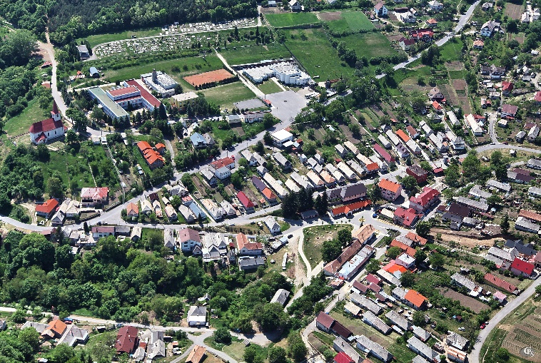
Letecký pohľad na centrum obce Hrušov

Podnebie je teplé, mierne vlhké, s chladnou zimou. Obec možno zaradiť do aridnej oblasti, keďže vodohospodárske pomery sú veľmi nepriaznivé (nízka hladina spodnej vody, bez potokov, nízky výskyt prameňov).
Dominantou obce je na brale postavený kostol Všetkých svätých, ktorý púta pozornosť už z diaľky. V obci a na lazoch sa zachovalo niekoľko ľudových domov z 19. storočia.
Zánik súkromného hospodárstva v značnej miere spôsobil stiahnutie lazníkov do dediny a výstavbu nových domov a novej štvrte dediny. Lazy však nestratili na význame a sú vhodné ako objekty pre individuálnu rekreáciu spĺňajúc podmienky pre vidiecky turizmus a zároveň sú využívané „novousadlíkmi“, ktorí sa do obce prisťahovali a trvale v nej žijú.
Obec si do dnešných dní zachovala svojrázny charakter s tradičnými ľudovými prvkami bývania, kultúry, odevov, najmä ženských. Bohaté ľudové tradície udržujú členovia miestnej folklórnej skupiny. Obecné zastupiteľstvo sa usiluje o zveľadenie a rozvoj obce, ale aj k nej patriacich lazov.

Demografické údaje podľa sčítania obyvateľov v roku 2021
počet obyvateľov | 824
počet mužov | 406
počet žien | 418
počet detí do 15 rokov | 125

Národnostná štruktúra podľa sčítania obyvateľov v roku 2021
Národnosť slovenská | 774
Národnosť česká | 5
Národnosť maďarská | 4
Národnosť nemecká | 2
Z toho rómov

Náboženské vyznanie podľa sčítania obyvateľov v roku 2021
Rímskokatolícke | 720
Evanjelické | 8
Bez vyznania | 41
Iné | 53
Nezistené | 2
S p o l u | 824

Vzdelanostná úroveň podľa sčítania obyvateľov v roku 2021
Základné vzdelanie | 275
Bez ukončeného vzdelania (0-14 rokov) | 88
Učňovské vzdelanie a stredné odborné bez maturity | 194
Úplné stredné odborne, všeob. s maturitou | 142
Vyššie odborné | 28
Vysokoškolské | 72
Bez vzdelania | 3
Nezistené | 22
S p o l u | 824

Sociálna a zdravotná starostlivosť

V rámci zdravotníckych služieb obyvatelia patria do zdravotného obvodu vo Vinici. Vo veľkej miere občania využívajú zdravotnú starostlivosť vo Veľkom Krtíši a v Šahách.
Rozvoj sociálnych služieb sa orientuje na zlepšenie života sociálne odkázaných občanov v obci prostredníctvom Denného stacionáru, Komunitného centra a Opatrovateľskej služby.

Hospodárstvo

V obci je zriadená prevádzka šijacej dielne a pôsobí tu viacero drobných živnostníkov a súkromne hospodáriacich roľníkov, ktorí sa orientujú predovšetkým na rozširovanie služieb a spestrovanie ponuky najmä spotrebného a potravinárskeho tovaru. Pre tieto aktivity treba vytvárať výhodné legislatívne, administratívne a ekonomické podmienky, pretože okrem prínosu vyplývajúceho z vlastnej výrobnej produkcie sú aj dôležitým zdrojom pracovných príležitostí.

Služby v obci poskytujú:

Súkromná predajňa Môj obchod
Predajňa COOP Jednota
Hruška bar – Vladimír Konček
Pekáreň Sklabiná

Priemysel v obci:

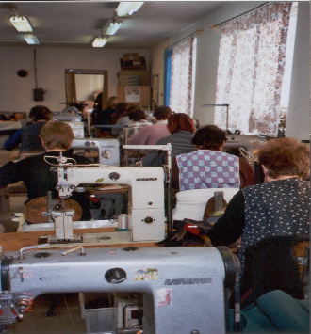

V obci Hrušov sa nachádza prevádzka na šitie obuvníckych zvrškov – VULKAN Partizánske

Poľnohospodárska výroba:
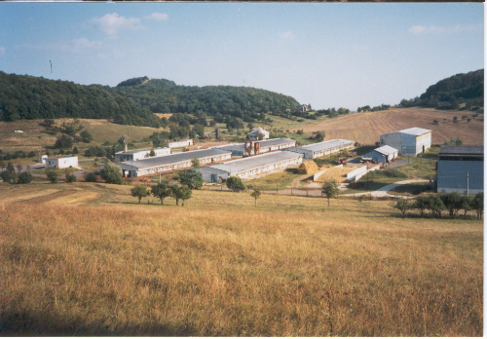

V katastri obce hospodári Roľnícke družstvo Cerovan so sídlom v Cerove a zároveň je v obci evidovaných 9 SHR

Niektorí obyvatelia obce prevádzkujú podnikateľskú činnosť a živnosť. Podnikajú najmä v službách a v remeselných činnostiach v obci aj mimo územia obce.

V obci je potrebné rozširovať poskytovanie služieb podľa potrieb občanov, podporovať rozvoj turizmu, rozvoj hospodárskeho života a využívanie a obhospodarovanie poľnohospodárskej pôdy.

Symboly obce

Erb obce – v modrom štíte tri zlaté hrušky (2:1) so striebornými stopkami, stredná hruška so strieborným lístkom.

Vlajka obce – pozostáva zo siedmich pozdĺžnych pruhov vo farbách bielej, žltej, modrej, žltej, modrej, žltej a bielej a ukončená je tromi cípmi.



Symboly obce Hrušov sú zaevidované v Heraldickom registri Slovenskej republiky pod signatúrou H-50/95.

História a pamiatky

História obce:

Prvé písomné správy o osídlení Hrušova pochádzajú z konca 13. storočia, z r. 1272 Hrussou, čo nevylučuje, že obec bola osídlená už prv.
K pôvodu najstaršieho mena obce, ktoré sa zachovalo dodnes, sa viaže legenda o veľkom výskyte ovocia, tzv. planých hrušiek v chotári obce. Obyvatelia sa živili výlučne roľníckym spôsobom a príležitostnou sezónnou prácou v poľnohospodárstve, na stavbách a v horách. Priemysel, ani remeselná výroba neboli rozvinuté.
Určitý stavebný rozvoj obce nastal v rokoch 1939-1944, vďaka novým pracovným príležitostiam v priemysle a celkovej priaznivejšej hospodárskej situácie v poľnohospodárstve.
Občania obce sa aktívne zúčastnili na SNP. Dedina bola po ťažkých bojoch oslobodená sovietskymi vojskami 27. decembra 1944.
Po skončení druhej svetovej vojny bol Hrušov značne zničený a chudobná obec sa len ťažko hospodársky zmáhala. Väčší stavebný ruch možno zaznamenať okolo roku 1956-1957 a 1961, kedy sa začal meniť vzhľad obce.
Na rozdiel od obcí, kde vznikli do konca 50. rokov jednotné roľnícke družstvá, v Hrušove JRD nezaložili a naďalej tu boli hospodárstva súkromných roľníkov, ktorí však nemali takú podporu štátu ako JRD, čo sa prejavovalo na životnej úrovni obyvateľov obce. Roľnícky zväz založili v Hrušove v roku 1968, až tento začal prikupovať potrebné kombajny a stroje. V roku 1975 okresné orgány rozhodli o pribraní Hrušova k JRD vo Vinici. Spojenie bolo výhodné v tom čase pre obidve strany. V JRD, rastlinnej, živočíšnej výrobe, ale aj v prevádzkarni zriadenej v starej škole (tzv. papučiareň – dielňa na výrobu obuvi) mali zamestnanie a zárobok dovtedy len v domácnostiach a na vlastných hospodárstvach pracujúce ženy, čo sa prejavilo zvýšením životnej úrovne.

Pamiatky:

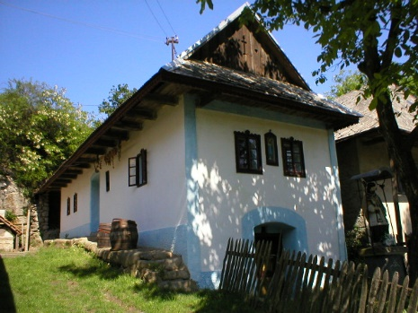
V obci sa nachádza pamiatka zapísaná v Ústrednom zozname kultúrnych pamiatok Slovenska – Dom ľudový s areálom. Objekt je situovaný do svahu, pozdĺžnou osou kolmo k ceste. Steny sú vymurované z lomového kameňa - pieskovca ukladaného na hlinenú maltu. Vstupuje sa doňho cez pitvor z murovanej podsteny, odkiaľ sú prístupné ostatné miestnosti – izba, čierna kuchyňa a komora. Pôvodná strešná krytina bola slama, v 60. rokoch ju nahradila pálená škridla. Okná a dvere sú pôvodné, drevené a rezbárky zdobené. V nike medzi oknami prednej izby je soška Panny Márie. Za objektom je pivničný vchod vytesaný v tufopieskovcovom masíve. V predzáhradke je umiestnená ľudová plastika sv. Jána Nepomuckého, ochrancu pútnikov. Dom má všetky typické prvky hontianskej ľudovej architektúry19. storočia.

Pamätihodnosti v obci:
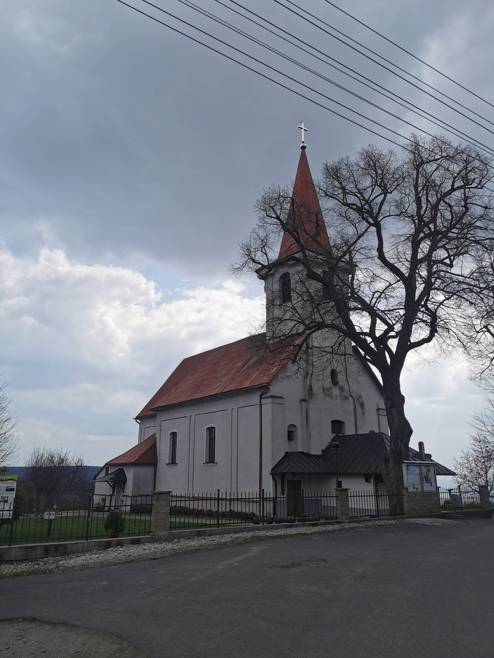

Kostol Všetkých svätých – stojí na brale nad dedinou. Je to neskorobarokový rímskokatolícky kostol zasvätený Všetkým svätým, postavený v roku 1762. V kostole sa nachádza hnuteľná národná kultúrna pamiatka Oltár všetkých svätých, zložený z 8 objektov. Kostol bol viackrát obnovený. V posledných rokoch prebiehal aj reštaurátorská činnosť na jednotlivých objektoch oltára a tiež na ďalších sochách.

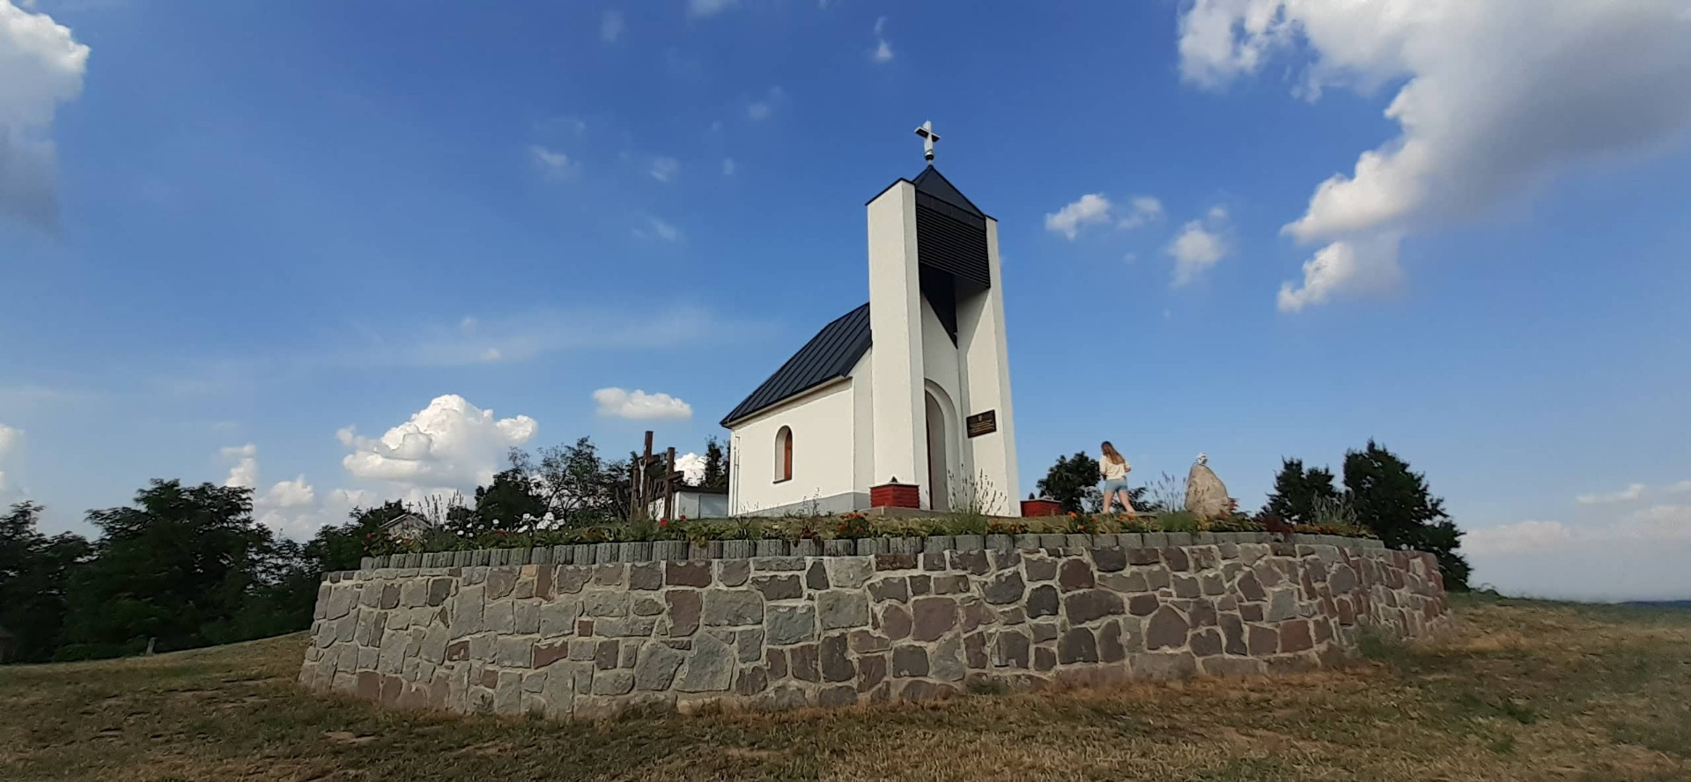
Kalvária – Bola postavená na vrchole vtedy holého pieskovcového kopca „Stráňa“ vo výške 525 m n. m. Postavili ju epidémiou sužovaní obyvatelia obce v roku 1773 tak, že vytvorili reťaz a od najbližšej prístupovej cesty si podávali kamene a krčahy s vodou. V roku 1950 tu miestni murári postavili krížovú cestu so 14 zastaveniami, čím sa toto posvätné miesto stalo symbolickou Kalváriou. Kaplnka a zastavenia boli viackrát rekonštruované, naposledy v období od roku 2018 do roku 2021 kedy prebehla i dostavba zvonice.

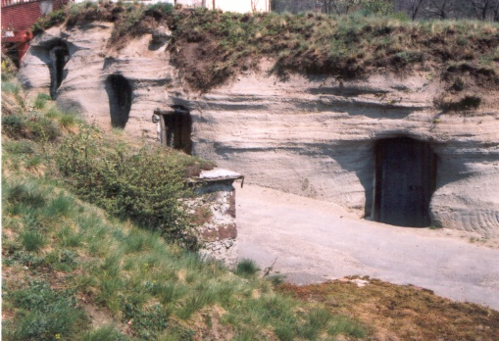
Tufopieskové pivnice – Prírodno-architektonickou zaujímavosťou obce sa javia vínne pivnice, ktoré naši predkovia vytesali vo vulkanických zeleno-sivých pieskových tufoch. Vďaka svojim vlastnostiam dokážu udržať priaznivú klímu pre uskladnenie zeleniny, ovocia, zemiakov a vína. Stoja v radovom usporiadaný vo viacerých miestnych lokalitách v dedine, ale sú bežnou súčasťou lazníckych gazdovstiev. Ich počet je takmer 200. Doba vzniku sa datuje do obdobia neolitu.

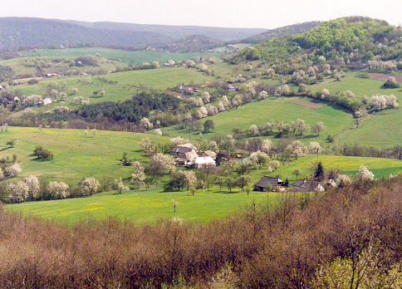
Laznícke osídlenie – Pre osídlenie obce bola charakteristická „dvojrezidenčnosť“ ako pozostatok podvojného hospodárenia a osídlenia v minulosti. Na jednej strane to bol hospodársky život na lazníckych gazdovstvách a na strane druhej nedeľný v dedine, kde každá domácnosť mala príbytok pre pobyt v dedinskom sídle. Lazy sú vzdialené od centra 1 až 10 km a po chotári sa nachádzajú jednotlivo, alebo vytvárajú malé osady. V súčasnosti mnohé domy sú už vo vlastníctve osôb z celého Slovenska, ktoré sa do obce prisťahovali a trvale tu aj žijú, alebo ich využívajú ako chalupy.

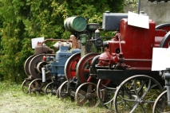
Zbierka stabilákov - Exponáty začal zbierať pán Matušov, v roku 1999 po okolitých dedinách a lazoch. Následne motory zrenovoval a poskytol ich obci na zriadenie miestnej expozície. Zbierka roľníckej techniky obsahuje vyše 100 kusov zrenovovaných motorov, z toho je 10 % plne funkčných.

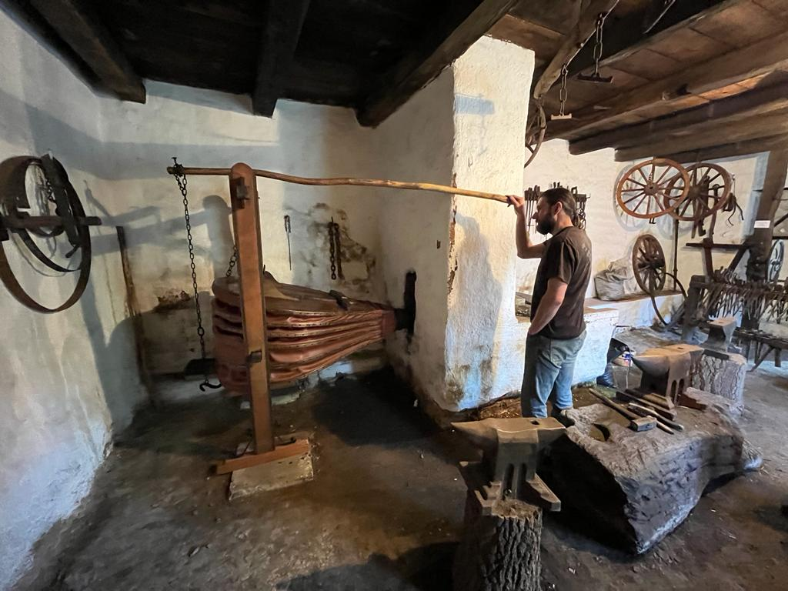
Obecná vyhňa – Bola postavená v druhej polovici 19. storočia ako kamenná stavba so slamenou strechou. V roku 1997 rozpadávajúca sa vyhňa bola obnovená so zámerom vytvoriť miestne múzeum kováčskeho remesla. V súčasnom období sa pripravuje oprava exponátov, tak aby bolo možné vo vyhni predvádzať tradičné kováčske práce.

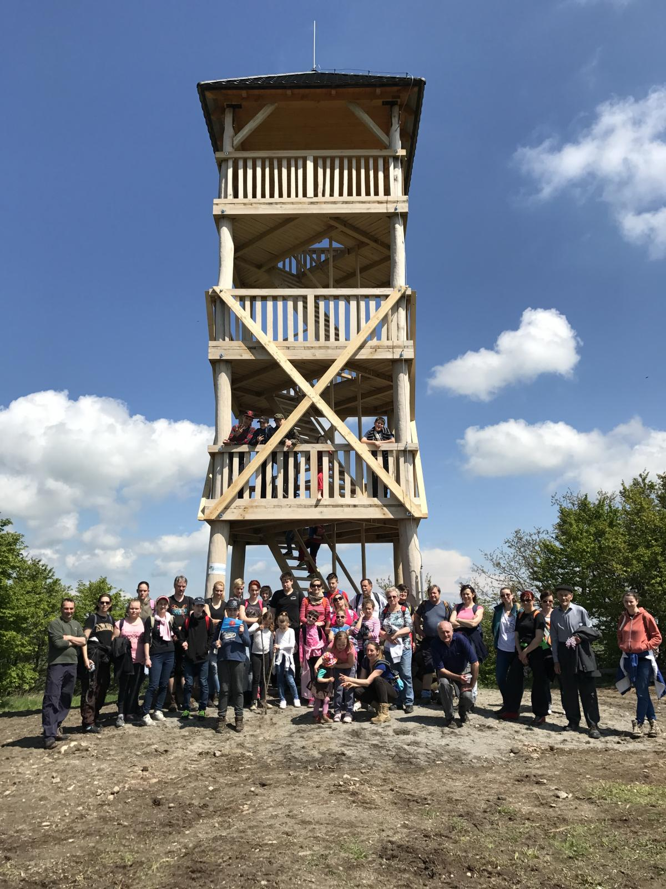
Náučný chodník obce Hrušov - Dva turistické okruhy s 30 stanoviskami, predstavujú prírodné, architektonické, krajinné, ale i kultúrno – historické hodnoty územia obce.
Severný okruh (stanoviská č.1 až 14) je fyzicky náročnejší a je vedený po lazoch a vyhliadkach. Pešo je priechodný v celej dĺžke, cyklistom sa doporučuje obísť prvú etapu okruhu po priľahlých asfaltových a spevnených cestách obce.
Južný okruh (stanoviská č.15 až 30) je fyzicky menej náročný a je vedený sadmi, lesom a vinohradmi. Pešo je priechodný v celej dĺžke, cyklistom sa doporučuje obísť poslednú etapu okruhu po priľahlých asfaltových a spevnených cestách obce.

Kultúra

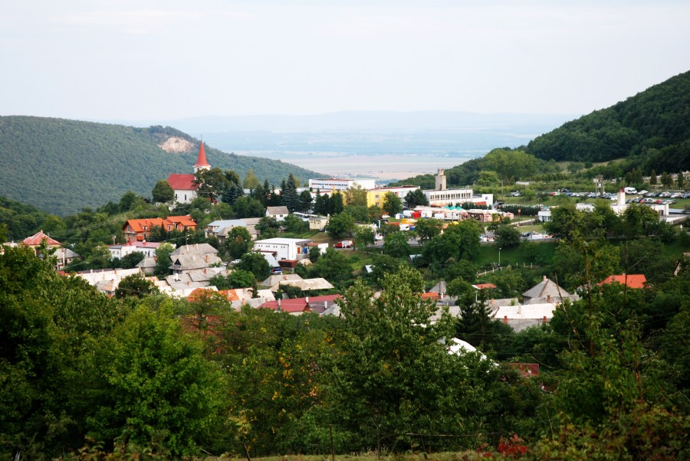
Kultúrno-spoločenský život v Hrušove tvorí niekoľko odvetví a smerov. Organizačné podujatia zabezpečujú spolky, organizácie – Matica Slovenská, Slovenský zväz telesne postihnutých, Slovenský červený kríž, Dobrovoľný hasičský zbor, o. z. OSOH, Poľovnícke združenie, Základná škola s MŠ a iné za aktívnej pomoci Obce Hrušov a iných inštitúcií. Hlavným pilierom spoločenského života v obci je tradičná kultúra. Na podujatiach miestneho až medzinárodného charakteru ju reprezentujú kolektívy – folklórna skupina Hrušov, detská folklórna skupina Ragačinka, ale i sólisti, ľudoví speváci a inštrumentalisti a od roku 2013 bola založená aj Detská ľudová hudba Čardáš. V obci sa v autentickej podobe udržujú ľudové cezročné, rodinné a obrazové zvyky.

Dôležitú súčasť kultúrneho života tvoria hromadné spoločenské aktivity, fašiangové, veľkonočné, vianočné a inak terminované zábavy, ukončenie roka, školské akcie a pod.
Pravidelne sa usporadúvajú spomienkové slávnosti pri výročiach – ukončenia 2. svetovej vojny, vypuknutia SNP, podujatia ku dňu matiek, Dňu detí, Mesiaca úcty k starším. Do života obce patria i cirkevné záležitosti, kde okrem výročných významných sviatkov patria najmä púte na kalváriu nad obcou v máji a septembri.

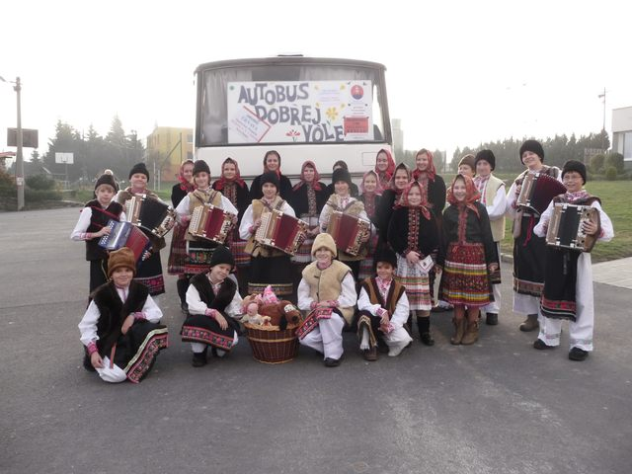
Významnou humanitnou kultúrnou akciou je Autobus dobrej vôle, ktorý prostredníctvom kolied v podaní Detskej folklórnej skupiny Ragačinka každoročne v predvianočnom období poteší obyvateľov detských domovov, domovov dôchodcov a iných ústavov.

V obci pôsobí Dobrovoľný hasičský zbor s vyše 80. ročnou históriou. V rámci okresu patrí medzi najaktívnejšie organizácie a v rámci obce pomáha zabezpečovať požiadavky na úseku požiarnej ochrany.

Priestorové podmienky pre kultúrnu činnosť sú na veľmi dobrej úrovni. Pre interiérové podujatia je k dispozícií sála kultúrneho domu s priľahlými priestormi a technickým zabezpečením, Klub dôchodcov, Klub mladých, Starý kultúrny dom. Exteriérové podujatia sa realizujú na amfiteátri, na pódiu Vežička v centre obce, na ihriskách TJ a ZŠ, pri pieskovcových pivniciach a na iných atraktívnych miestach v intraviláne a extraviláne obce.

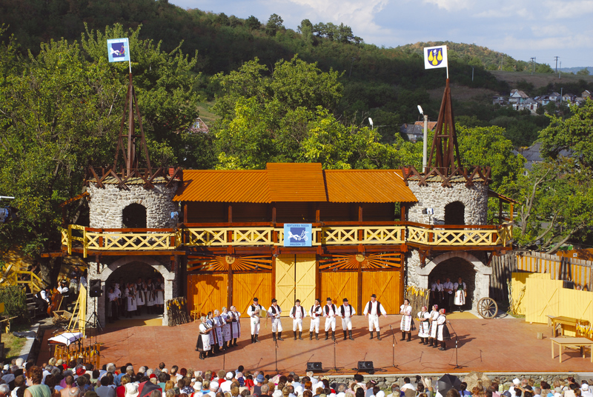
Najrozsiahlejším a najvýznamnejším kultúrno-spoločenským podujatím obce, ale i širokého okolia je festival Hontianska paráda, v ktorom sa každý rok v auguste predstaví vyše 1000 účinkujúcich a navštívi ho cca 15 000 návštevníkov z domova a zo zahraničia. Okrem domácich účinkujúcich často v Hrušove účinkujú hosťujúci najmä amatérski umelci s rôznymi javiskovými a tematickými formami.

Celkovo sú pre kultúrne vyžitie všetkých generácií obyvateľov Hrušova vytvorené najmä zásluhou aktívneho prístupu miestnej samosprávy a iných inštitúcií vytvorené nadpriemerné podmienky, ktoré sa v značnej miere i využívajú.

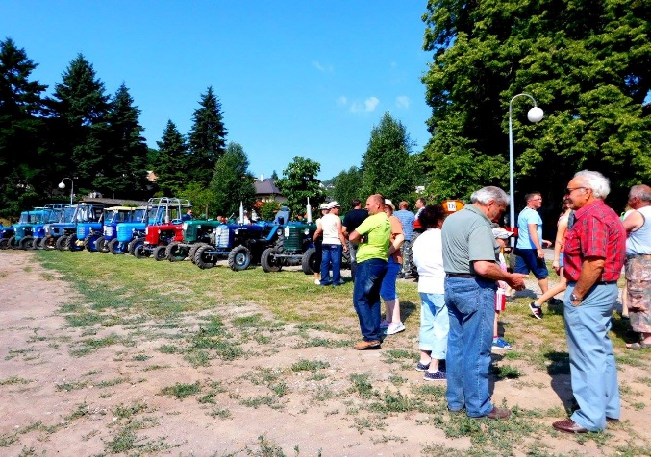
V obci sa každoročne koná súťaž historických traktorov, z iniciatívy miestnych nadšencov pod názvom „Traktor paráda“. Tým, že obec je a hlavne v minulosti bola poľnohospodársky založená, vo viacerých rodinách je traktor neodmysliteľnou súčasťou hospodárstva, či už v modernejšej podobe, alebo priamo prvé typy traktorov Zetor 25, 30. Aby miestni majitelia mali zo svojich strojov nielen úžitok, ale i zábavu, stretnú sa na pretekoch, kde preveria nielen vlastné zručnosti ale i výkony jednotlivých typov traktorov na pripravenej trati, imitujúcej poľnú, hrboľatú a prekážkami nastraženú cestu.

Školstvo

Priestorové a materiálno - technické podmienky školy :

Škola využíva 10 tried. V 7 triedach sú interaktívne tabule z toho sú 3 učebne odborné
( IKT) s dataprojektorom a s interaktívnou tabuľou, prístupom na internet a zostavou pre 22 žiakov, 1 školská dielna (kovo a drevo), školská klubovňa. Žiaci, učitelia a rodičia majú k dispozícii školskú knižnicu, knižný fond tvorí 5373 titulov. Tieto priestory sa využívajú na výučbu hodín literatúry, v nich sa organizujú výstavky kníh. Konzultácie s rodičmi sa uskutočňujú v konzultačnej miestnosti. Vybavenie kabinetov je nepostačujúce, obnovovanie pomôcok sa robí priebežne v rámci možnosti rozpočtu a od sponzorov. Školský klub je zriadený v 1 učebni, deti však využívajú priestory celej školy. Stravovanie žiakov a zamestnancov školy je zabezpečené v priestrannej jedálni s kapacitou 150 miest.
V jednom krídle budovy je umiestnená materská škola s priestrannou spálňou, herňou a moderne vybavenou učebňou pre predškolákov.
V budove školy je telocvičňa s plochou 300 m2, ktorá okrem potrieb školy je využívaná na záujmovú činnosť detí a obce.
Škola má k dispozícii átrium, školské ihriská s trávnatou, asfaltovou a viacúčelové ihrisko s umelou trávou.
Budova školy je priebežne od roku 2009 rekonštruovaná v exteriéri i v interiéri. Budova je zateplená s vymenenými oknami a dverami, zastrešená, došlo k výmene vykurovacích telies, prívodných a rozvodových potrubí. Opravená bola telocvičňa a vybudoval sa bezbariérový vstup. Zrekonštruované boli niektoré sociálne zariadenia do školskej kuchyne bol zakúpený nástenný odsávač pár, konvektomat a v roku 2021 bola vybavená ŠJ cez rozvojový projekt: Zlepšenie vybavenia školských jedální vo výške 8626,39 € ďalšími zariadeniami. Zároveň bola dovybavená zariadením i Materská škola. Priebežne sa robia menšie nevyhnutné opravy a údržba, tak aby nebol narušený chod vyučovania.
Činnosť Základnej školy s materskou školou Hrušov v školskom roku 2020/2021 vychádzala z Plánu práce školy na školský rok, z hlavných úloh, strategického plánu, Pedagogicko - organizačných pokynov (POP) a konkrétnych podmienok, ktoré škola má.
Súčasťou školy je školský klub detí, školská kuchyňa, školská jedáleň.
Školu navštevovalo v šk. roku 2020/2021 103 detí zo spádových obcí školského obvodu Hrušov, Čelovce, Vinica, Balog n/Ipľom a Veľký Krtíš.
Materskú školu navštevovalo 24 detí.

Informácie o oblastiach podľa SWOT analýzy

Súčasný program školy je postavený na projektoch Škola podporujúca zdravie a Premena tradičnej školy na modernú. Tu je dôraz kladený na rozvoj interpersonálnych vzťahov- škola bez stresov, nervozity, v interakcii učiteľ-žiak , žiak-žiak, učiteľ-učiteľ, pracovník školy-učiteľ, pracovník školy-žiak, učiteľ – rodič, rodič-rodič, s dôrazom na spätnú väzbu.
K silným stránkam môžeme zaradiť kvalitu vzdelávacej ponuky, odbornosť profesijného rastu, hodnotenie školy okolím, záujem rodičov o umiestnenie detí do školy (v prípadoch keď je možnosť výberu, vzhľadom k dochádzaniu žiakov z iných obcí), materiálna vybavenosť školy, vybavenosť učební IKT, knižnica školy, pedagogický kolektív – jeho kvalifikovanosť, vekové zloženie. K silnej stránke patrí aj široké spektrum výberu školských krúžkov, umiestnenia žiakov na okresných a vyšších súťažiach.
Dobrý ohlas má aj starostlivosť o zamestnancov - rehabilitačné a wellness dni, poznávacie zájazdy. Veľmi silnou stránkou je spätosť obce so školou – je to ich škola.

K silnej stránke môže byť pričlenený aj komunikačný systém v škole, najmä u pedagogických zamestnancov. Existuje ochota ku zmenám, obnovám. Pri stanovení cieľov a dielčích úloh vo veľkej miere vsádzame na silnú stránku, a to najmä na to, že komunita obce je veľmi súdržná a sami chcú naďalej rozvíjať svoj folklór.
Škola vo vzťahu ku obecným inštitúciám a organizáciám má paritné postavenie.

ZŠ s MŠ Hrušov je v dôsledku rôznych zdrojov finančného zabezpečenia rozdelená na tieto nákladové strediská : základná škola, materská škola, školský klub detí, školská jedáleň s kuchyňou a centrum voľného času.

ZÁKLADNÁ ŠKOLA
V roku 2021 boli prijaté dotácie z rozpočtovej kapitoly MŠ SR normatívne na žiaka v celkovej výške 377066,00 € . Tieto prostriedky pokryli mzdové náklady vo výške 328442,00 € a prevádzkové náklady vo výške 39274,00 € na fungovanie výchovno-vzdelávacej činnosti, tohto strediska.
Nevyčerpané prostriedky vo výške 9 350,00 € boli prevedené na účet zriaďovateľa za účelom pokrytia prevádzkových výdavkov na začiatku roka 2022.
Normatívny príspevok na stredisko ZŠ bol zvýšený dohodovacími konaniami v celkovej sume o 47 937,00 €, čím naša rozpočtová organizácia bola schopná pokryť všetky svoje záväzky.

Špecifické potreby školy boli pokryté dotáciami na nenormatívne náklady ZŠ, ktoré sú tvorené:
- dotáciou na cestovné žiakov vo výške 4 429,06 €,
- transfer z ÚPSVaR VK na stravu a na učebné pomôcky pre žiakov v hmotnej núdzi vo výške 12100,50 €.
- dotácia pre žiakov zo sociálne znevýhodneného prostredia vo výške 2700,00 € bola použitá v celej výške a bola využitá na potreby žiakov zaradených do tejto kategórie.
- dotácia na podporu záujmových krúžkov vo forme vzdelávacích poukazov vo výške 1316,04 € bola použitá na odmeny a odvody pre pedagógov – vedúcich záujmových krúžkov a nákup učebných pomôcok.
- dotácia na nákup učebníc vo výške 2 113,00 bola použitá v plnej výške
- dotácia na podporu digitálnych technológií vo výške 1000,00 € za účelom zvyšovania technického vybavenia pri dištančnom vzdelávaní.
- dotácia na zvýšené náklady implikované pandémiou vo výške 770,00 €. Ide o nákup dezinfekčných prostriedkov, rúšok, priestorovej dezinfekcie a iné.
- dotácia na uskutočnenie letnej školy vo výške 3000,00 €, ktorá bola použitá v plnej výške na mzdové náklady pre pracovníkov realizujúcich letnú školu a iné výdavky spojené s realizáciou aktivít.
- dotácia na financovanie národného projektu „Pomáhajúce profesie v edukácií detí a žiakov“ celkovej výške 31 303,89 € , bola použitá na mzdové náklady asistenta učiteľa a sociálneho pedagóga.
- transfer na projekt – Múdre hranie v MŠ vo výške 500,00 €.
- dotácia na vybavenie školskej kuchyne vo výške 5000,00 €, použitých na nákup umývacieho stroja, kuchynského robota a mäsového mlynčeka.
- transfer na projekt – Spolu múdrejší 2 v ZŠ vo výške 2250,00 €.
- prostriedky z prenesených kompetencií prijatých v roku 2020 vo výške 6025,39 €.

MATERSKÁ ŠKOLA
V roku 2021 bolo stredisko MŠ financované z originálnych kompetencií zriaďovateľa vo výške 55 552,57 €.
Príspevok bol použitý na mzdové náklady vo výške 51478,10 € a prevádzkové náklady vo výške 4 074,47 €.
V roku 2021 výška príjmu v stredisku MŠ z poplatkov na čiastočnú úhradu nákladov spojených s hmotným zabezpečením školy od rodičov dosiahla sumu 510,00 €.

Kompenzáciou poplatkov na čiastočnú úhradu nákladov spojených s hmotným zabezpečením školy od rodičov pre predškolákov, ktorým boli poplatky odpustené, MŠ SR dofinancovalo MŠ z prenesených kompetencií vo výške 1703,00 €. Dotácia bola použitá na odmenu pre pedagogických pracovníkov a nákup učebných pomôcok a hračiek.

ŠKOLSKÝ KLUB DETÍ
V roku 2021 bolo stredisko ŠKD financované z originálnych kompetencií zriaďovateľa vo výške 14503,10 €.
Tieto prostriedky boli využité na mzdové náklady vo výške 13 153,52 € a prevádzkové zabezpečenie strediska vo výške 1349,58 €.

V roku 2021 výška príjmu v stredisku ŠKD z poplatkov na čiastočnú úhradu nákladov spojených s hmotným zabezpečením školy od rodičov dosiahla sumu 1836,00 €.

ŠKOLSKÁ JEDÁLEŇ A KUCHYŇA
V roku 2021 bolo stredisko školská kuchyňa a jedáleň financované z originálnych kompetencií zriaďovateľa vo výške 73 430,23 €. Tieto prostriedky boli využité na mzdové náklady vo výške 55032,74 € a na prevádzkové náklady strediska vo výške 17 022,69 € a na kapitálové výdavky vo výške 1374,80 €.

Z činnosti strediska ŠJ evidujeme príjem vo výške 11065,10 € z úhrad režijných nákladov stravovania zamestnancov, žiakov a cudzích stravníkov.

CENTRUM VOĽNÉHO ČASU
V roku 2021 nebolo stredisko CVČ financované z originálnych kompetencií zriaďovateľa v dôsledku zníženia rozpočtu v priebehu roka.

ZÁKLADNÁ UMELECKÁ ŠKOLA

Základná umelecká škola Hrušov je zriadená od r. 2015 ako rozpočtová organizácia bez právnej subjektivity – do 30.06.2021. Od 01.07.2021 je rozpočtová organizácia s právnou subjektivitou.
V roku 2021 boli vytvorené štyri odbory – hudobný, literárno-dramatický, výtvarný odbor a prípravné štúdium, ktoré ostáva zachované aj v roku 2021, ZUŠ navštevuje 65 žiakov.
V rámci hudobného odboru sa vyučuje hra na keyboard, heligónku, akordeóne husle, gitaru, flauta, sasafón, bicie, ukulele, spev, klavír. Celkom je zamestnaných 12 vyučujúcich pedagógov.
Z rozpočtu obce Hrušov na rok 2021 vo funkčnej klasifikácii 09.5.0 – Základná umelecká škola boli vyčlenené prostriedky vo výške 43 760,00 Eur, skutočné čerpanie bolo vo výške 43 709,16 Eur.

Šport

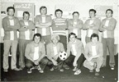
Futbal, ale aj stolný tenis má v obci dlhú tradíciu. Súťažný šport je zastúpený účinkovaním futbalového klubu v súťažiach organizovaných Oblastným futbalovým zväzom Veľký Krtíš. Počas svojej činnosti, ktorú začal v auguste 1974 v 4. triede dospelých , až do dnešného dňa reprezentuje obec so striedavými úspechmi. Posledným úspechom bolo obnovenie činnosti mužstva mužov po roku prestávky v 6.lige a obnovenie činnosti s mládežou vytvorením žiackych družstiev, ktoré hrajú okresné súťaže.

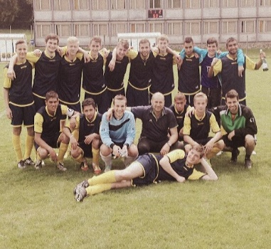
V súčasnosti pracujú v TJ dva kluby – futbalový a turistický. Vo futbalovom klube sú dve družstvá žiakov U11 a U15, ktoré hrajú v okresnej súťaži. Družstvo mužov hrá okresnú súťaž - 6.ligu . Mužstvo po ročnej prestávke v roku 2019 /2020 sa prebudovalo a omladilo káder s dorastencami a od sezóny 2020/2021 opäť hrá v 6.lige. Spolu tvoria väčšinu členov TJ Partizán a majú okolo 50 členov. Treba pripomenúť, že činnosť TJ Partizán sa v poslednom období darí udržať hlavne vďaka pochopeniu predstaviteľov obce a dobrovoľnej, obetavej činnosti funkcionárov výboru TJ. Obec je hlavným sponzorom jej činnosti a od toho závisí aj rozsah činnosti jednotlivých zložiek a klubov. Ku skvalitneniu a rozšíreniu činnosti aj na iné oblasti športu by im do budúcnosti pomohli hlavne ďalší sponzori, ktorých však v našom regióne je nedostatok.

Rozpočet a jeho plnenie

Rozpočet obce je základným nástrojom finančného hospodárenia v príslušnom roku, ktorým sa riadi financovanie úloh a funkcií obce v príslušnom rozpočtovom roku. Rozpočet obce je súčasťou rozpočtu verejnej správy. Rozpočtový rok je zhodný s kalendárnym rokom. Rozpočet obce vyjadruje samostatnosť hospodárenia obce. Obsahuje bežné príjmy, kapitálové príjmy, bežné výdavky a kapitálové výdavky v ktorých sú vyjadrené finančné vzťahy k právnickým a fyzickým osobám pôsobiacim na území obce a mimo nej na základe platných zmluvných vzťahov a dohôd, vzťahy k obyvateľom a osobám žijúcim na území obce vyplývajúce zo zákonov a všeobecne záväzných právnych predpisov, z VZN obce a ostatných zmluvných vzťahov. Rozpočet zahŕňa aj finančné vzťahy štátu k rozpočtom obcí, sú to dotácie v súlade so zákonom o štátnom rozpočte na príslušný rozpočtový rok. Rozpočet obsahuje finančné vzťahy so ZŠsMŠ, so ZUŠ a tiež finančné vzťahy k rozpočtom iných obcí a k rozpočtu vyššieho územného celku. V rozpočte obce sa uplatňuje rozpočtová klasifikácia v súlade s osobitným predpisom.

Základným nástrojom finančného hospodárenia obce bol rozpočet obce na rok 2021.
Obec zostavila rozpočet podľa ustanovenia § 10 odsek 7) zákona č.583/2004 Z.z. o rozpočtových pravidlách územnej samosprávy a o zmene a doplnení niektorých zákonov v znení neskorších predpisov. Celkový rozpočet obce na rok 2021 bol zostavený ako vyrovnaný. Bežný rozpočet bol zostavený ako prebytkový a kapitálový rozpočet bol zostavený ako schodkový.

Hospodárenie obce sa riadilo podľa schváleného rozpočtu na rok 2021.
Rozpočet obce bol schválený obecným zastupiteľstvom dňa 11.12.2020 uznesením č. 61/2020
Zmeny rozpočtu:
- Prvá zmena schválená dňa 12.03.2021, uznesením OcZ č. 4/2021
- Druhá zmena schválená dňa 16.07.2021, uznesením OcZ č. 35/2021
- RO starostu č. 1/2021 zo dňa 03.11.2021, podľa § 14 ods.2 písm. b, zák. č. 583/2004 Z.z.
- Tretia zmena schválená dňa 10.12.2021, uznesením OcZ č. 80/2021
- Štvrtá zmena schválená dňa 10.12.2021, uznesením OcZ č. 80/2021

Rozpočet obce k 31.12.2021

 | Schválený  rozpočet | Schválený rozpočet  po poslednej zmene
Príjmy celkom | 1 982 800,00 | 1 714 093,00
z toho :
Bežné príjmy | 1 074 800,00 | 1 075 900,00
Kapitálové príjmy | 812 000,00 | 478 700,00
Finančné príjmy | 50 000,00 | 111 193,00
Príjmy RO s právnou subjektivitou | 46 000,00 | 48 300,00
Výdavky celkom
z toho : | 1 982 800,00 | 1 293 393,00
Bežné výdavky | 475 430,00 | 416 823,00
Kapitálové výdavky | 893 500,00 | 162 800,00
Finančné výdavky | 2 200,00 | 35 400,00
Výdavky RO s právnou subjektivitou | 611 670,00 | 678 370,00
Rozpočtové hospodárenie obce | 0 | 420 700,00
Špecifikácia príjmov za konsolidovaný celok- skutočnosť:

Príjmy bežného rozpočtu v EUR
Zdroj | Názov | Schválený rozpočet | Rozpočet  po zmenách | Skutočnosť  k 31.12.2021
41 | 110- Dane z príjmov | 400 000,00 | 418 000,00 | 420 506,70
41 | 120- Dane z majetku | 27 050,00 | 27 050,00 | 26 851,35
41 | 130- Dane za tovary a služby | 14 500,00 | 14 500,00 | 14 660,29
41 | 210 – Príjmy z podn. a vlast.maj. | 16 500,00 | 18 500,00 | 20 801,21
41 | 220 – Administratívne poplatky | 19100,00 | 19100,00 | 18872,74
41 | 223 – Predaj služieb | 59800,00 | 14100,00 | 13224,68
41 | 240- Úroky z tuz. vkladov | 100,00 | 100,00 | 0
41 | 290 – Iné nedaňov. príjmy | 2000,00 | 10000,00 | 9367,46
 | 310 – Tuzemské granty | 535750,00 | 554550,00 | 552178,91
 | 330 - Bežné zahraničné granty | 0 | 0 | 0
 | Spolu obec | 1074800,00 | 1075900,00 | 1076463,34
111 | Príjmy ZŠsMŠ | 0 | 0 | 0
72 | Príjmy ŠJ, ŠKD a MŠ | 46000,00 | 46000,00 | 38658,10
 | Spolu ZŠsMŠ | 46000,00 | 46000,00 | 38658,10
 | Príjmy ZUŠ | 0 | 2300,00 | 2209,80
 | Celkom Obec + ZŠ + ZUŠ | 1120800,00 | 1124200,00 | 1117331,24

Príjmy kapitálového rozpočtu v EUR

Zdroj | Názov | Schválený rozpočet | Rozpočet  po zmenách | Skutočnosť  k 31.12.2021
43 | 230 - Predaj pozem, prebyt. maj. | 2000,00 | 2000,00 | 1955,10
111 | 320 – Tuzem. kap. príjmy | 810000,00 | 476700,00 | 476686,00
Spolu | Obec | 812000,00 | 478700,00 | 478641,10
Spolu | ZŠ + ZUŠ | 0 | 0 | 0
Celkom Obec + ZŠ |  | 812000,00 | 478700,00 | 478641,10

Príjmová časť - Finančné operácie v EUR

Zdroj | Názov | Schválený rozpočet | Rozpočet  po zmenách | Skutočnosť  k 31.12.2021
131H | 453 - Zost. z predchádz. roka | 10000,00 | 9115,00 | 9114,80
46 | 454 - Zost. z predchádz. roka | 40000,00 | 67078,00 | 67078,01
52 | Bankový úver – konkokorent. | 0 | 35000,00 | 33172,31
Spolu | Obec + ZŠsMŠ + ZUŠ | 50 000,00 | 111193,00 | 109365,12

Špecifikácia výdavkov za konsolidovaný celok - skutočnosť:

Výdavky bežného rozpočtu v EUR
Program | Zdroj | Názov výdavku | Schválený rozpočet | Rozpočet  po zmenách | Skutočnosť  k 31.12.2021
01.1.1. | 41 | Verejná správa | 158830,00 | 176513,00 | 182755,99
01.3.3. | 111 | Matrika | 2500,00 | 2500,00 | 2474,20
02.2.0. | 111 | Civilná ochrana | 300,00 | 300,00 | 300,72
01.7.0 | 41 | Transakcie verejného dlhu | 5600,00 | 5100,00 | 4912,21
03.2.0. | 41 | Požiarna ochrana | 1400,00 | 1400,00 | 1301,27
03.2.0. | 111 | Požiarna ochrana | 3000,00 | 3000,00 | 3000,00
04.5.1. | 41 | Doprava | 15000,00 | 20200,00 | 19017,07
04.7.3. | 41 | Cestovný ruch | 90000,00 | 25700,00 | 26627,36
05.1.0 | 41 | Nakladanie s odpadmi | 27500,00 | 31100,00 | 32849,36
05.4.0. | 41 | Ochrana prírody a krajiny | 14500,00 | 12000,00 | 13550,69
06.4.0. | 41 | Verejné osvetlenie | 3700,00 | 4000,00 | 3513,30
08.1.0 | 41 | Rekreačné a šport. služby | 3100,00 | 3100,00 | 3082,71
08.2.0. | 41 | Kultúrne služby | 23300,00 | 15050,00 | 15416,65
09.5.0 | 41 | Vzdel.nedef. – ZUŠ | 70000,00 | 43760,00 | 43709,16
09.6.0 | 41 | Školstvo | 2000,00 | 0 | 0
10.2.0 | 111 | Staroba | 49700,00 | 53600,00 | 56069,75
10.5.0. | 1AC1 | Nezamestnanosť | 0 | 800,00 | 910,88
10.7.0. | 111 | Sociálna pomoc obč.v hm.nú | 5000,00 | 9000,00 | 9328,40
10.9.0 | 111 | Národný Projekt COVID | 0 | 9700,00 | 11420,66
Spolu Obec |  |  | 475430,00 | 416823,00 | 430240,38
09.1.2.1. | 41 | Dotácia orig.kom. ZŠ s MŠ | 108670,00 | 128570,00 | 128561,10
09.1.2.1. | 111 | Dotácia na prenesené komp. | 485000,00 | 485000,00 | 443637,57
09.1.2.1 | 41 | Vlastné príjmy | 18000,00 | 18000,00 | 31363,51
Spolu ZŠsMŠ |  |  | 611670,00 | 631570,00 | 603562,18
Celkom Obec + ZŠsMŠ |  |  | 1087100,00 | 1048393,00 | 1033802,56

Výdavky kapitálového rozpočtu v EUR

Program | Zdroj | Názov výdavku | Schválený rozpočet | Rozpočet  po zmenách | Skutočnosť  k 31.12.2021
01.1.1. | 41 | Verejná správa | 2000,00 | 11500,00 | 8404,00
04.4.3. | 41 | Výstavba | 473500,00 | 132300,00 | 112297,92
06.1.0 | 111 | Rozvoj bývanie | 418000,00 | 19000,00 | 16634,00
Spolu Obec |  |  | 893500,00 | 414000,00 | 137335,92
Spolu ZŠsMŠ |  |  | 0 | 0 | 0
Celkom Obec + ZŠsMŠ |  |  | 893500,00 | 414000,00 | 137335,92

Výdavky –finančné operácie v EUR

Program | Zdroj | Názov výdavku | Schválený rozpočet | Rozpočet  po zmenách | Skutočnosť  k 31.12.2021
01.7.0. | 41 | Transakcie verejného dlhu | 2200,00 | 35400,00 | 35667,76
Spolu Obec |  |  | 2200,00 | 35400,00 | 35667,76
Spolu ZŠsMŠ |  |  | 0 | 0 | 0
Celkom Obec + ZŠsMŠ |  |  | 2200,00 | 35400,00 | 35667,76

Bilancia aktív a pasív k 31.12.2021 – Obec Hrušov

A K T Í V A
Názov | ZS k 1.1.2021 v EUR | KZ k 31.12.2021 v EUR
Majetok spolu | 3 540 072,51 | 3 852 697,25
Neobežný majetok spolu | 3 157 334,01 | 3 139 753,94
z toho :
Dlhodobý nehmotný majetok | 0 | 3348,00
Dlhodobý hmotný majetok | 2 980 364,01 | 2 959 435,94
Dlhodobý finančný majetok | 176 970,00 | 176 970,00
Obežný majetok spolu | 377 441,02 | 706 632,27
z toho :
Zásoby | 0 | 0
Zúčtovanie medzi subjektami VS | 242 753,44 | 238 466,05
Dlhodobé pohľadávky | 0 | 0
Krátkodobé pohľadávky | 20 698,00 | 18 064,37
Finančné účty | 101 254,02 | 445 814,46
Poskytnuté návratné fin. výpomoci dlh. | 0 | 0
Poskytnuté návratné fin. výpomoci krát. | 0 | 0
Časové rozlíšenie | 5 297,48 | 6 311,04
P A S Í V A
Názov | ZS k 1.1.2021 v EUR | KZ k 31.12.2021 v EUR
Vlastné imanie a záväzky spolu | 3 540 072,51 | 3 852 697,25
Vlastné imanie | 895 125,92 | 878 808,90
z toho :
Oceňovacie rozdiely | 4 195,65 | 4 195,65
Fondy | 0 | 0
Výsledok hospodárenia | 890 930,27 | 874 613,25
Záväzky | 268 655,82 | 264 248,00
z toho :
Rezervy | 1000,00 | 420,00
Zúčtovanie medzi subjektami VS | 0
Dlhodobé záväzky | 40619,29 | 38 647,36
Krátkodobé záväzky | 58 320,85 | 56 464,95
Bankové úvery a výpomoci | 168 715,68 | 168 715,69
Časové rozlíšenie | 2 376 290,77 | 2 709 640,35

Bilancia aktív a pasív k 31.12.2021 – ZŠsMŠ Hrušov

A K T Í V A
Názov | ZS k 1.1.2021 v EUR | KZ k 31.12.2021 v EUR
Majetok spolu | 367 573,56 | 357 248,58
Neobežný majetok spolu | 298 313,17 | 282 703,36
z toho :
Dlhodobý nehmotný majetok | 0 | 0
Dlhodobý hmotný majetok | 298 313,17 | 282 703,36
Dlhodobý finančný majetok | 0 | 0
Obežný majetok spolu | 67 709,14 | 72 017,62
z toho :
Zásoby | 0 | 69,90
Zúčtovanie medzi subjektami VS | 0 | 0
Dlhodobé pohľadávky | 0 | 0
Krátkodobé pohľadávky | 128,58 | 0
Finančné účty | 67 709,14 | 71 947,72
Poskytnuté návratné fin. výpomoci dlh. | 0 | 0
Poskytnuté návratné fin. výpomoci krát. | 0 | 0
Časové rozlíšenie | 1551,25 | 2 527,60

P A S Í V A
Názov | ZS k 1.1.2021 v EUR | KZ k 31.12.2021 v EUR
Vlastné imanie a záväzky spolu | 367 573,56 | 357 248,58
Vlastné imanie | -219,03 | -1010,27
z toho :
Oceňovacie rozdiely | 0 | 0
Fondy | 0 | 0
Výsledok hospodárenia | -219,03 | -1010,27
Záväzky | 324 711,90 | 313 752,46
z toho :
Rezervy | 0 | 0
Zúčtovanie medzi subjektami VS | 255 489,00 | 238 457,76
Dlhodobé záväzky | 3 817,26 | 5 824,41
Krátkodobé záväzky | 65 405,64 | 69 470,29
Bankové úvery a výpomoci | 0 | 0
Časové rozlíšenie | 43 080,69 | 44 506,39

Bilancia aktív a pasív k 31.12.2021 – ZUŠ Hrušov

A K T Í V A
Názov | ZS k 1.1.2021 v EUR | KZ k 31.12.2021 v EUR
Majetok spolu | 0 | 6 905,81
Neobežný majetok spolu | 0 | 0
z toho :
Dlhodobý nehmotný majetok | 0 | 0
Dlhodobý hmotný majetok | 0 | 0
Dlhodobý finančný majetok | 0 | 0
Obežný majetok spolu | 0 | 6 905,81
z toho :
Zásoby | 0 | 0
Zúčtovanie medzi subjektami VS | 0 | 0
Dlhodobé pohľadávky | 0 | 0
Krátkodobé pohľadávky | 0 | 0
Finančné účty | 0 | 6905,81
Poskytnuté návratné fin. výpomoci dlh. | 0 | 0
Poskytnuté návratné fin. výpomoci krát. | 0 | 0
Časové rozlíšenie | 0 | 0

P A S Í V A
Názov | ZS k 1.1.2021 v EUR | KZ k 31.12.2021 v EUR
Vlastné imanie a záväzky spolu | 0 | 6 905,81
Vlastné imanie | 0 | 6 905,81
z toho :
Oceňovacie rozdiely | 0 | 0
Fondy |  | 0
Výsledok hospodárenia | 0 | 0
Záväzky | 0 | 6 905,81
z toho :
Rezervy | 0 | 0
Zúčtovanie medzi subjektami VS | 0 | 8,29
Dlhodobé záväzky | 0 | 139,06
Krátkodobé záväzky | 0 | 6758,46
Bankové úvery a výpomoci | 0 | 0
Časové rozlíšenie | 0 | 0

Prebytok/schodok rozpočtového hospodárenia za rok 2021

Hospodárenie obce | Skutočnosť k 31.12.2021 v Eur
Bežné príjmy spolu | 1 117 331,24
z toho : bežné príjmy obce | 1 076 463,34
bežné príjmy RO ZŠsMŠ /38658,10/a ZUŠ /2209,80/ | 40 867,90
Bežné výdavky spolu | 1 074 960,27
z toho : bežné výdavky obce | 430 240,38
bežné výdavky RO ZŠsMŠ 603562,18/ a ZUŠ /41157,71/ | 644 719,89
Bežný rozpočet | +42 370,97
Kapitálové príjmy spolu | 478 641,10
z toho : kapitálové príjmy obce | 478 641,10
kapitálové príjmy RO ZŠsMŠ | 0
Kapitálové výdavky spolu | 143 310,72
z toho : kapitálové výdavky obce | 137 335,92
kapitálové výdavky RO | 5 974,80
Kapitálový rozpočet | +335 330,38
Prebytok bežného a kapitálového rozpočtu | +377 701,35
Vylúčenie z prebytku - príloha č. 2 | -418 194,61
Schodok bežného a kapitálového rozpočtu | -40 493,26
Príjmy z finančných operácií | 109 365,12
Výdavky z finančných operácií | 35 667,76
Rozdiel finančných operácií | + 73 697,36
Príjmy spolu | 1 705 337,46
VÝDAVKY SPOLU | 1 253 938,75
Hospodárenie obce | +451 398,71
Vylúčenie z prebytku | - 418 194,61
Upravené hospodárenie obce | + 33 204,10

Schodok rozpočtu v sume 40 493,26 EUR zistený podľa ustanovenia § 10 ods. 3 písm. a) a b) zákona č. 583/2004 Z.z. o rozpočtových pravidlách územnej samosprávy a o zmene a doplnení niektorých zákonov v znení neskorších predpisov bol v rozpočtovom roku 2021 vysporiadaný:
z finančných operácií 40 493,26 EUR

Zostatok finančných operácií v sume 73 697,36 EUR, bol použitý na:
- vysporiadanie schodku bežného a kapitálového rozpočtu v sume 40 493,26 EUR

Zostatok finančných operácií podľa § 15 ods. 1 písm. c) zákona č. 583/2004 Z.z. o rozpočtových pravidlách územnej samosprávy a o zmene a doplnení niektorých zákonov v znení neskorších predpisov v sume EUR, navrhujeme použiť na :
- tvorbu rezervného fondu 33 204,10 EUR

Na základe uvedených skutočností navrhujeme tvorbu rezervného fondu za rok 2021 vo výške
33 204,10 EUR.

Záverečný účet 2021 - podklady k vylúčeniu z prebytku
 | Bežné výdavky
Analytický
účet | Predmet vylúčenia |  | Suma v eur
 | Za obec/mesto
357-309 | Školstvo / Normatívne a nenormatívne príspevky spolu/ |  | 12377,90
221-2 | ZŠsMŠ Školská jedáleň - stravovanie |  | 2319,42
221-3 | ZŠsMš záloha za projekt
221
221-11 | Fond opráv |  | 3 497,29
 | Spolu |  | 18194,61
 | Za rozpočtové organizácie
357 | ZŠ ..... Prenesený výkon |  | 0,00
359 | Dotácie od subjektov VS |  | 0,00
371 | Erasmus |  | 0,00
372 | Dary od subjektov mimo VS |  | 0,00
 | Spolu |  | 0,00
 | SPOLU Bežné výdavky obec/mesto + RO |  | 18 194,61
 | Zostatok prostriedkov - prebytok/schodok, FO |  | 0,00
 | Spolu bežné a kapitálové výdavky: |  | 418 194,61
 | Kapitálové výdavky
Analytický
účet | Predmet vylúčenia | Suma v eur
 | Za obec/mesto
357-360 | Dotácie – Zateplenie KSZ | 400 000,00
 | Spolu | 0,00
 | Za rozpočtové organizácie | 0,00
 | SPOLU Kapitálové výdavky obec/mesto + RO | 400 000,00

Ostatné dôležité informácie

Prijaté granty a transfery

Z rozpočtovaných grantov a transferov 554 550,00 EUR bol skutočný príjem vo výške 552 178,91 EUR, čo predstavuje 99,57 % plnenie.

P. č. | Tuzemské bežné granty a transfery | Rozpočet  na rok 2021 | Skutočnosť  k 31.12.2021 | % plnenia | Poskytovateľ
1. | DHZO - vybavenie | 3000,00 | 3000,00 | 100,00 | MV SR
2. | Sčítanie obyvateľov | 3300,00 | 3296,48 | 99,89 | MV SR
3. | COVID testovanie obyv. | 29000,00 | 29290,00 | 101,00 | MV SR
4. | CO skladník | 500,00 | 300,72 | 60,14 | MVSR
5. | ZUŠ Vzdelávacie poukazy | 800,00 | 947,00 | 118,38 | OÚ BB
6. | Stavebný poriadok | 1300,00 | 1075,51 | 82,73 | MDVaRR SR
7. | Projekt ÚPSVaR | 700,00 | 563,05 | 80,44 | ÚPSVaR VK
8. | Na matričnú činnosť | 2500,00 | 2474,20 | 98,97 | MVSR
9. | Cestná doprava | 100,00 | 35,86 | 35,86 | MDVaRR SR
10. | Sociálne služby -  Denný stacionár | 34800,00 | 34800,00 | 100,00 | MPSVR SR
11. | REGOB | 350,00 | 314,30 | 89,80 | MVSR
12. | ZUŠ dotácia na mzdy | 8500,00 | 8417,55 | 99,03 | MVSR
13. | Základné školstvo | 414000,00 | 412375,50 | 99,61 | MŠ SR
14. | Osobitný príjemca | 200,00 | 352,80 | 176,40 | ÚPSVaR VK
15. | Opatrovateľská služba | 4500,00 | 3750,00 | 83,33 | MPSVaR SR
16. | Humanitárna pomoc | 1200,00 | 1200,00 | 100,00 | Úrad Vlády SR
17. | Projekt COVID MRK | 7000,00 | 8860,78 | 126,58 | Úrad Vlády SR
18. | ZŠsMŠ projekt asistenti | 33000,00 | 31262,07 | 94,73 | MPSVaR SR
19. | Výst.a rekonštr. MK k RO | 800,00 | 863,09 | 107,89 | MVSR OPĽZ
20. | FPU Kniha | 9000,00 | 9000,00 | 100,00 | FPU
 | SPOLU: | 554 550,00 | 552 178,91 | 99,57
Granty a transfery boli účelovo určené a boli použité v súlade s ich účelom.

Granty a transfery – kapitálové

Prijaté kapitálové príjmy sa v roku 2021 podarilo získať vo výške 476 686,00 Eur.

Prijaté granty a transfery

Poskytovateľ dotácie | Suma v EUR | Účel
Environmentálny fond | 400 000,00 € | Zateplenie kultúrno a administratívneho spoločenského zariadenia č. 526 Hrušov
MIRRI SR | 53 865,00 € | Rekonštrukcia povrchu jestvujúcich miestnych komunikácií frézovaným asfaltom v obci Hrušov
MIRRI SR | 13 566,00 € | Wifi pre Teba v obci Hrušov
MVSR OĽPV | 4 655,00 € | Výstavba a rekonštrukcia MK k RO
MVSR – Odbor školstva | 4 600,00 € | Zlepšenie vybavenia ŠJ

Poskytnuté dotácie a príspevky na činnosť

Obec v roku 2021 poskytla dotácie v súlade so VZN č. 8/2020 o poskytovaní dotácií právnickým osobám, fyzickým osobám - podnikateľom na podporu všeobecne prospešných služieb, na všeobecne prospešný alebo verejnoprospešný účel.

Žiadateľ dotácie  Účelové určenie dotácie : uviesť  - bežné výdavky na .....  - kapitálové výdavky na ....  - 1 - | Suma poskytnutých finančných prostriedkov  - 2 - | Suma skutočne použitých finančných prostriedkov  - 3 - | Rozdiel  (stĺ.2 - stĺ.3 )  - 4 -
Telovýchovná jednota - bežné výdavky na činnosť futbalového klubu | 1 650,00 Eur | 1 650,00 Eur | 0

K 31.12.2021 bola dotácia vyúčtovaná.

Významné stavby, projekty, realizácie v roku 2021:

V roku 2021 sa realizovali projekty:

- Projekt WIFI pre Teba v obci Hrušov
- Výstavba a rekonštrukcia miestnych komunikácií k rómskej osade
- Vybavenie zariadenia ŠJ pri ZŠsMŠ
- Rekonštrukcia povrchu jestvujúcich miestnych komunikácií frézovaným asfaltom v obci Hrušov
- 11290 – Hrušov – Horný Koniec – Rozšírenie NNK

Udalosti osobitného významu po skončení účtovného obdobia

Po zostavení KÚZ obce vzhľadom na skutočnosť, ktorá nastala po 31.12.2021 v súvislosti s celosvetovo sa šíriacim ochorením COVID - 19 predpokladáme potenciálny vplyv na finančnú situáciu účtovnej jednotky a jej rozpočtové hospodárenie. Situácia sa priebežne vyvíja a preto nie je možné v čase zostavenia KÚZ kvantifikovať potenciálny vplyv na účtovnú jednotku. Akýkoľvek dopad na hospodárenie a celkovú finančnú situáciu zahrnie účtovná jednotka do účtovníctva a účtovnej závierky v roku 2022.

Hodnotenie roku 2021 a predpokladaný vývoj na rok 2022

Rok 2021 bol pandemickým rokom spojeným so šírením ochorenia COVID 19. Začal v núdzovom stave, pretože ho Vláda SR vyhlásila ešte 30. septembra 2020. Následne ho kabinet viackrát predlžoval. Zrušený bol 14.mája 2021 potom čo Národná rada SR schválila novelu zákona o hospodárskej mobilizácii. Núdzový stav Vláda SR znovu vyhlásila od 25. novembra a trval až do roku 2022.
Pandemické opatrenia ovplyvnili chod a život na celom Slovensku. Znovu sa pozatvárali školy, obchody okrem potravín, pracoviská, obecný úrad pracoval v núdzovom režime, boli zakázané kultúrne a športové podujatia.
V lete sa pandemická situácia trochu zlepšila a preto boli povolené niektoré podujatia za dodržania prísnych protipandemických opatrení. Festival „Hontianska paráda 2021“ sa v takom rozsahu ako pominulé roky nemohol uskutočniť, ale obec zorganizovala pripomenutie Hontianskej parády v priestoroch v okolí kultúrneho domu s ukážkami pečenia lepníkov, spracovania konopí, opracovania kameňa a dreva. Na amfiteátri sa predstavili folkloristi z Hontu.

Počas hodnotiaceho roka sa pokračovalo v údržbe a rekonštrukcii miestnych komunikácií, v príprave výstavby nájomných bytov, rozšírenia internetového pripojenia, v zveľaďovaní a udržiavaní verejných priestranstiev.

Významnejšie investičné akcie:
- Projekt WIFI pre Teba v obci Hrušov
- Výstavba a rekonštrukcia miestnych komunikácií k rómskej osade
- Vybavenie zariadenia ŠJ pri ZŠsMŠ
- Rekonštrukcia povrchu jestvujúcich miestnych komunikácií frézovaným asfaltom v obci Hrušov
- 11290 – Hrušov – Horný Koniec – Rozšírenie NNK

V rámci sociálnych služieb je v obci zriadený Denný stacionár pre 16 klientov, ktorí sú seniori a zdravotne ťažko postihnuté osoby. Počas roka sa obec zapojila do projektu Opatrovateľská služba, ktorá je poskytovaná 2 občanom. Zároveň je zriadené i Komunitné centrum pre potreby sociálne slabších skupín, prioritne pre deti z MRK. Denný stacionár i Komunitné centrum počas roka fungovali v obmedzenom režime z dôvodu pandémie a následných opatrení.

Zamestnanci v oblasti sociálnych služieb počas obmedzenej prevádzky pomáhali klientom, ale i ostatným obyvateľom pri ochorení COVID 19 so zabezpečovaním liekov, nákupom potravín.
Obec zabezpečila priestory a zamestnancov na testovanie, ktoré prebiehalo pravidelne každý piatok poobede do konca apríla a následne podľa potreby do konca júna 2021. V spolupráci s BBSK bolo pre obyvateľov zabezpečené i očkovanie prvou, druhou i treťou dávkou.

Skvalitnenie života sociálne slabších skupín sa snažíme aj výchovou pracovných návykov v spolupráci s Úradom práce, sociálnych vecí a rodiny.

Obec je členom v združení Mikroregiónu Veľký Potok – Ipeľ, združenia Hont-Poiplie a starosta, ako štatutárny zástupca obce je členom rady ZMOVR.

V oblasti životného prostredia sa spustila prevádzka kompostárne a v prevádzke je i Zberný dvor. Zároveň sa obec snaží osvetou viesť občanov k separovaniu odpadov a využívaniu kompostérov v domácnosti na spracovanie biologického odpadu, čím sa snažíme zabraňovať znečisťovaniu životného prostredia a znížiť množstvo zmesového komunálneho odpadu.

Rok 2022 je posledným rokom v tomto volebnom období. Preto je snahou obecnej samosprávy dokončiť rozbehnuté a schválené investičné projekty. Jarnom období to bude ukončenie projektu „Rekonštrukcia miestnych komunikácií k rómskej osade“, ktorý je podporený z fondov EU. Zároveň do konca augusta je potrebné zrealizovať projekt „Zateplenie kultúrno- administratívneho spoločenského zariadenia Hrušov č. 526, ktorý bol schválený a podporený v decembri 2021 z Envirofondu. Projektu Vodozádržné opatrenia v obci Hrušov, je schválený a priebežne prebieha kontrola verejného obstarávania. Nakoľko dodávateľ stavby od Zmluvy o dielo odstúpil bude potrebné zopakovať verejné obstarávanie na realizáciu prác a len po jeho ukončení a schválení môže prebehnúť implementácia.
Prioritou ostáva dokončenie vodovodnej prípojky a spustenie výstavby obecných nájomných bytov na Lázku, úprava ďalších lazníckych ciest frézovaným asfaltom, úprava verejných priestranstiev. Zároveň je dôležité udržať doterajšie poskytované sociálne služby a znovu po uvoľnení opatrení naštartovať kultúrny a spoločenský život v obci.
Neposlednej miere sa chceme sústrediť na prípravu 25. ročníka festivalu Hontianska paráda, ktorý je vrcholným podujatím prezentácie folklórnu a tradičnej ľudovej kultúry nielen v obci, ale i v celom regióne.

Záver

Výročná správa obce Hrušov bola vypracovaná za účtovné obdobie roka 2021.

Individuálna účtovná závierka a Konsolidovaná účtovná závierka bola zverejnená v Registri informačných systémov samosprávy, v zákonom stanovenom termíne.

Audit účtovnej závierky vykonal nezávislý audítor: Ing. Henrieta Godány Vaššová.

Podklady a materiály sa nachádzajú na Obecnom úrade v Hrušove.
Použité fotografie sú z archívu obecného úradu.

Dátum 24. 05. 2022

Ing. Pavel Bendík
starosta obce

